Учреждение образования
"Гомельский государственный технический университет им. П.О.Сухого"
Кафедра информационных технологий
дисциплина "Основы алгоритмизации и программирования"
Задание по лабораторной работе №5
на тему
"Программирование с использованием подпрограмм на языке С"
Гомель 2011

1 Цель и задачи работы
Целью работы является получение студентами навыков по алгоритмизации и программированию.

В процессе выполнения работы студент должен решить следующие задачи:

- Изучить структуру подпрограммы, механизмы передачи параметров в подпрограмму, возврата результатов из подпрограммы, и вызова подпрограммы на выполнение.
- Разработать алгоритмы решения четырех задач с использованием вспомогательных алгоритмов в соответствии с вариантом задания. Вариант - номер фамилии студента в журнале группы.
- Оформить в виде блок-схемы основной и вспомогательный алгоритмы для каждой задачи.
- Подготовить тесты для отладки программ.
- Написать и отладить комментированные программы на языке С. Вывести текст программы и результаты ее выполнения на принтер.
- изучение теоретических вопросов использования системы программирования C и C++

Постановка задачи

2.1 Задача 1
Составить графическую схему алгоритма и программу для вычисления значений переменных в соответствии с условием, приведенном в табл.1.1.
Вычисление значений переменных оформить в виде подпрограммы, в которую передать исходные данные в виде входных параметров через заголовок функции. Один из результатов передать из функции через заголовок как выходной параметр, а второй результат возвратить из функции по оператору return.
Исходные данные для отладки программы подобрать самостоятельно.

Таблица 2.1.
Вариант | Вычислить | Расчетные формулы
1 | Площадь S и длину L кардиоиды окружности радиуса r. | 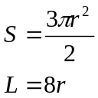
2 | Площадь и угол при основании равнобедренного треугольника с основанием a и высотой h. | 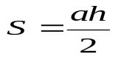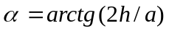
3 | Площадь и периметр прямоугольника со сторонами a, b. | S = ab P = 2(a+b)
4 | Скорость в конце пути и путь, пройденный за время t с ускорением a при v₀=0. | v = at 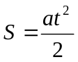
5 | Сторону и периметр квадрата со стороной а. | S = a² P = 4a
6 | Объем и площадь боковой поверхности параллелепипеда со сторонами а, b, c. | V = abc S =2(a+b)с
7 | Площадь кольца с внешним радиусом R и внутренним r. | S=π(R ² – r ²)
8 | Площадь боковой поверхности и объем цилиндра с радиусом основания r и высотой h. | S = 2πr h V=πr ²h
9 | Площадь и периметр прямоугольного треугольника с катетами a, b и гипотенузой с. | 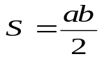 P=a+b+c
10 | Объем и площадь поверхности куба со стороной а. | V = a³ S = 6a²
11 | Площадь основания и объем цилиндра с радиусом основания r и высотой h. | S = πr ² V=Sh
12 | Кривизну К полукубической параболы с параметром a>0 в точке с абсциссой x и длину L дуги кривой от начала координат до точки с абсциссой x. | 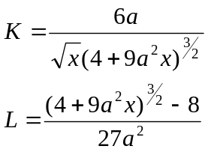
13 | Объем и площадь основания параллелепипеда со сторонами а, b, c. | V = abc S =ab
14 | Площадь основания и объем конуса с радиусом основания r и высотой h. | S = πr ² 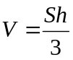
15 | Гипотенузу и площадь прямоугольного треугольника с катетами a, b. | 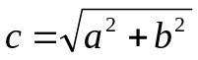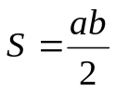
16 | Высоту и площадь равнобедренной трапеции с основаниями a, b (b>a) и углом при большем основании α. | 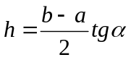  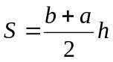
17 | Площадь поверхности и объем шара радиуса R. | 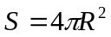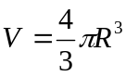
18 | Скорость в конце пути и путь, пройденный телом за время t с ускорением a и начальной скорости v₀. | v=v₀+at 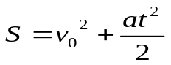
19 | Площадь и полупериметр треугольника со сторонами a, b, c. | 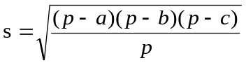  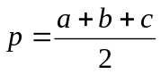
20 | Площадь прямоугольного треугольника с гипотенузой с и одним из катетов a. | 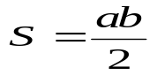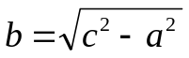
21 | Периметр и площадь прямоугольного треугольника с катетами a, b. | 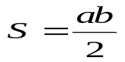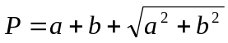
22 | Высоту и площадь равнобедренного треугольника с основанием a и углом при основании. | 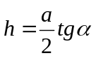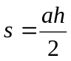
23 | Радиус круга, описанного вокруг треугольника со сторонами a, b, c и периметр треугольника | 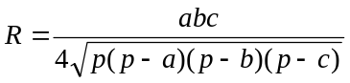
24 | Периметр и площадь параллелограмма со сторонами a, b и острым углом α. | 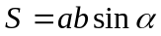  P=2(a+b)
25 | Площадь прямоугольной трапеции с основаниями a, b (b>a) и углом при большем основании α. | 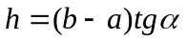  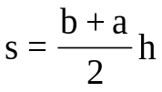
26 | Длину дуги L, хорду a , высоту h сегмента с центральным углом α (в градусах) круга радиуса r. | 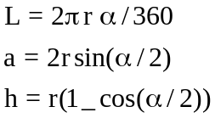
27* | Сопротивление проводника длиной l, площадью поперечного сечения S и удельным сопротивлением ρ. | 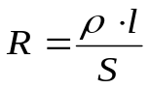
28* | Расстояние между точками с координатами x1, y1 и x2, y2. | 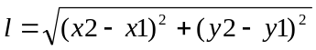
29 | Периметр и площадь треугольника со сторонами a, b, c. | P = a+b+c = 2p 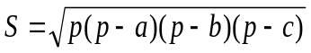
30* | Емкость плоского конденсатора C с площадью поверхности одной пластины S, расстоянием между пластинами d и диэлектрической проницаемостью материала ε. | 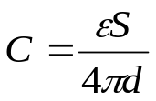

2.2 Задача 2. Передача одномерных массивов в функцию
Для решения каждой задачи в соответствии с условием, приведенном в табл.2.2., требуется разбить задачу на подзадачи и разработать вспомогательные и основной алгоритмы.
Оформить разработанные алгоритмы в виде графических схем.
Написать программу с использованием подпрограмм, соответствующую разработанным алгоритмам.
Отладить программу в среде программирования.
Каждая подпрограмма в качестве входных параметров должна иметь массив и количество его элементов. Результат выполнения подпрограммы передавать через ее заголовок или по оператору return.
Исходные данные для отладки программы подобрать самостоятельно.
Подготовить полный набор тестов для отладки разработанных программ.

Таблица 2.2
Вариант | Задание
1 | Вычислить значение функции Z = ln a – cos³(b) + c² , где a,b,c - суммы положительных элементов массивов X,Y и T, соответственно.
2 | Вычислить значение функции T= lg a - sin b + c, где a,b,c- номера наименьших по модулю элементов массивов X,Y и Q, соответственно.
3 | Вычислить значение функции 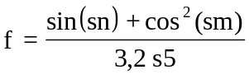, где sn, sm, s5 - суммы n элементов массива X, m элементов массива Y, 5 элементов массива Z, соответственно.
4 | Вычислить значение функции Q = 2,3 X - sin Y+cos Z, где X, Y, Z - максимальные значения элементов массивов А, В и С, соответственно.
5 | Вычислить значение функции Q =0,33 sin t - 1,08 cos p+ g, где t, p, g - суммы элементов массивов А, В и С, соответственно, значения которых меньше заданного D.
6 | Вычислить значение функции T =0,57 sin p - 1,73 cos g+ e , где p, g, e - количество положительных элементов массивов А, В и С, соответственно.
7 | Вычислить значение функции P = cos a - tg b + sin c, где a, b, c - количество элементов массивов X, Y и Z, соответственно, значения которых заключены в интервале (1;10).
8 | Вычислить значение функции 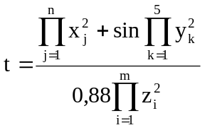.
9 | Вычислить значение функции L= 2,2 sin a – e^{-b} + c³ , где a, b, c - номера наибольших по модулю элементов массивов X, Y и Z, соответственно.
10 | Вычислить значение функции 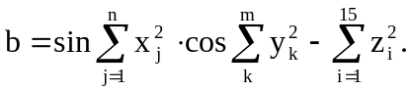
11 | Вычислить значение функции Q = ln a -2 b + sin c, где a, b, c - суммы отрицательных элементов массивов X, Y и P, соответственно.
12 | Вычислить значение функции 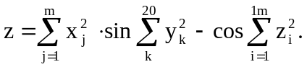
13 | Вычислить значение функции Q = 2,7d - 0,33 sin F + e^{-c} , где D,F,c - суммы элементов массивов X,Y и Z, соответственно, не принадлежащих отрезку [a,b].
14 | Вычислить значение функции Z = 0,703 d -cos L + e^{c}, где L, d, c - наименьшие значения элементов массивов X, Y и Q, соответственно.
15 | Вычислить значение функции g = COS a - 2,3 b³ + sin c, | где a,b,c - количество отрицательных элементов масcивов Z, T и Q, соответственно.
16 | Вычислить значение функции g = 0,304 sin a – e^{-b} + c, где a, b, c - произведения отрицательных элементов массивов X, T и Z, соответственно.
17 | Вычислить значение функции L = 2,3 sin a – cos² b+ 3,3 c, где a,b,c - количество отрицательных значений среди элементов, стоящих на четных местах в массивах T, P и Q, соответственно.
18 | Вычислить значение функции L =- 0,34 cos² t + 1,7 e^{r} - P, где t,r,p - максимальные значения среди элементов, стоящих на нечетных местах в массивах A,F и В, соответственно.
19 | Вычислить значение функции L = -0,31 a + e ^{-b} + c, где a,b,c - наименьшие значения элементов массивов X, T и Z, соответственно.
20 | Вычислить значение функции T = 1,7 ln(1 + K) – sin² m + n³ , где k,m,n - количество положительных значений, среди элементов, стоящих на нечетных местах в массивах А, В и С, соответственно.
21 | Вычислить значение функции Q = ln a + 2 sin b - 0,34c³ , где a,b и c - произведение элементов, стоящих на нечетных местах в массивах T, Q и P, соответственно.
22 | Вычислить значение функции Y = 2,7 tg L – cos² P + t ² , где L, P и t - суммы элементов, стоящих на четных местах в массивах А, В и С, соответственно
23 | Вычислить значение функции Y= lg² n - K + sin m, где n,k и m - номера максимальных значений среди элементов, стоящих на четных местах в массивах X, T и Z, соответственно.
24 | Вычислить значение функции Z = cos³ a - 2 sin b + c² , где a, b и c - суммы положительных значений среди элементов, стоящих на четных местах в массивах Y,X и Т, соответственно.
25 | Вычислить значение функции Y = 0,86 X² -2,3 sin Z + t³ , где X, Z и t - максимальные по модулю значения среди элементов, стоящих на четных местах в массивах А, В и С, соответственно.
26 | Вычислить значение функции Z = cos³ Y - 2,01 d + 1,03 t³ , где Y, d и t - номера минимальных значений среди элементов, стоящих на нечетных местах в массивах А, F и С, соответственно.
27 | Вычислить значение функции Z = a - 0,51 cos² b + sin c, где a,b и c - произведения положительных значений среди элементов, стоящих на четных местах в массивах X, T и Y, соответственно.
28 | Вычислить значение функции L = tg³ c -0,58 cos d² + F , где c, d и F - количество значений попадающих в интервале (1;3) среди элементов, стоящих на нечетных местах в массивах X, P и Q, соответственно.
29 | Вычислить значение функции Q =ctga-0,58 b³ - tg c , где a, b и c - произведения отрицательных значений среди элементов, стоящих на нечетных местах в массивах X, Z и T, соответственно.
30 | Вычислить значение функции g = -0,74 L² + cos ³M - K , где L, M и K - сумма номеров положительных элементов массивов А, В и С, соответственно.

2.3 Задача 3. Передача двумерных массивов в функцию
Для решения каждой задачи в соответствии с условием, приведенном в табл.2.3., требуется разбить задачу на подзадачи и разработать вспомогательные и основной алгоритмы.
Оформить разработанные алгоритмы в виде графических схем.
Написать программу с использованием подпрограмм, соответствующую разработанным алгоритмам.
Отладить программу в среде программирования.
Каждая подпрограмма в качестве входных параметров должна иметь массив и количество его элементов. Результат выполнения подпрограммы передавать через ее заголовок или по оператору return.
Исходные данные для отладки программы подобрать самостоятельно.
Подготовить полный набор тестов для отладки разработанных программ.

Таблица 2.3
Вариант | Задание
1 | Составить векторы P и Q, элементами которых являются суммы элементов, столбцов матриц А и В, соответственно.
2 | Из положительных элементов матриц А и С сформировать векторы Х и Т, соответственно.
3 | Решить уравнение ax² + bx + c = 0, где a, b, c - максимальные значения элементов матриц X, Y и Z, соответственно.
4 | Из элементов главной диагонали матриц А и В сформировать векторы Х и Т, соответственно.
5 | Составить векторы К и L, элементами которых являются, соответственно, номера строк и номера столбцов наибольших по модулю элементов матриц А, В и С.
6 | Решить уравнение px² + qx + c = 0, где p, q и с - суммы элементов, лежащих выше главной диагонали и на ней, в матрицах А, В и D, соответственно.
7 | Найти минимальное из чисел, каждое из которых является произведением всех элементов матриц А, В и D, соответственно.
8 | Сформировать векторы X и Y, элементами которых являются максимальные значения столбцов матриц А и F соответственно.
9 | Транспонировать матрицы А и В в матрицы P и Q.
10 | Сформировать векторы С и D, элементами которых являются максимальные по модулю значения строк матриц Z и T, соответственно
11 | Решить уравнение ax² + bx + c = 0, где a, b, c максимальные по модулю значения элементов главной диагонали матриц X, Y и Z, соответственно.
12 | Решить уравнение px² + qx + t = 0, где p, q и t - минимальные значения элементов побочной диагонали матриц A, B и C, соответственно.
13 | Из отрицательных элементов матриц Т и Z составить векторы А и В.
14 | Составить векторы С и D, элементами которых являются произведения элементов столбцов матриц P и Q, соответственно.
15 | Из элементов матриц А и Т, значения которых попадают в интервал (2;7) сформировать векторы Z и С соответственно.
16 | Найти максимальное из трех чисел, каждое из которых является произведением элементов, лежащих выше побочной диагонали и на ней, в матрицах А, В и С, соответственно.
17 | Из матриц А и В сформировать матрицы P и Q, соответственно, элементы которых в 5 раз больше соответствующих элементов исходных матриц.
18 | Решить уравнение ax² + b = 0, где 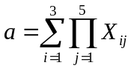, 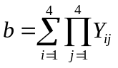
19 | Решить уравнение ax² + tx + c = 0, где a, t, c - суммы всех элементов матриц P, Q и Z, соответственно.
20 | Сформировать векторы А и Т, элементами которых являются максимальные значения столбцов матриц P и Q, соответственно.
21 | Решить уравнение Lx² + Q = 0, где 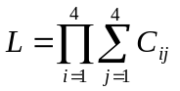, 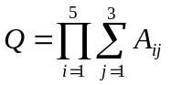.
22 | Решить уравнение ax ² + bx + c = 0, где a, b и с - суммы элементов, лежащих ниже главной диагонали и на ней, в матрицах Y, P и Q, соответственно.
23 | Составить векторы A и T, элементами которых являются суммы элементов строк матриц X и Y, соответственно.
24 | Из матриц X и Y получить новые матрицы В и С, соответственно, элементы которых в 2,5 раза меньше соответствующих элементов исходных матриц.
25 | Найти максимальное из трех чисел, каждое из которых является суммой всех элементов матриц P, Q и Z, соответственно.
26 | Решить уравнение ax² + bx + c = 0, где a, b и c - суммы элементов, лежащих ниже побочной диагонали и на ней, в матрицах T, P и Q, соответственно.
27 | Составить векторы X и T, элементами которых являются, соответственно, номера строк и номера столбцов минимальных элементов матриц В, С и D.
28 | Сформировать векторы В и С, элементами которых являются минимальные значения строк матриц Х и T, соответственно.
29 | Из элементов побочной диагонали матриц P и Q сформировать векторы А и В, соответственно.
30 | Составить векторы Х и Y, элементами которых являются произведения элементов строк матриц А и С, соответственно.

2.4 Задача 4. Передача имени функции в качестве параметров.

Разработать и оформить в виде графической схемы алгоритм вычисления определенного интеграла 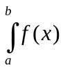 с точностью ξ численным методом, указанным в таблице 2.4.
Написать подпрограмму вычисления определенного интеграла с передачей имени подынтегральной функции и пределов интегрирования в качестве параметра.
Написать подпрограммы для вычисления подынтегральных функций 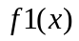, 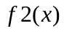, 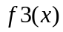, приведенных в таблице 2.4.
Разработать алгоритм вычисления определенного интеграла выбранной пользователем функции. Выбор функции осуществлять с помощью меню простого выбора.
Написать и отладить программу, реализующую этот алгоритм, с использованием созданных подпрограмм.
Исходные данные для отладки программы подобрать самостоятельно.
Подготовить полный набор тестов для отладки разработанных программ.

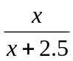Таблица 2.4

Вар. | f1(x) | f2(x) | f3(x) | Метод
1 |  | 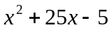 | 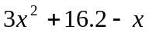 | Левых прямоугольников
2 | 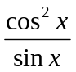 | 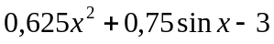 | 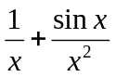 | Правых прямоугольников
3 | 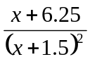 | 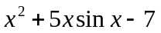 | 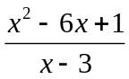 | Центральных прямоугольников
4 | 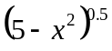 | 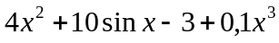 | 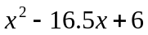 | Трапеций
5 | 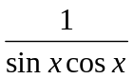 | 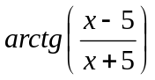 | 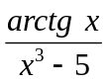 | Симпсона (парабол)
6 | 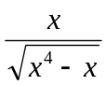 | 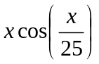 | 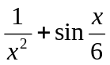 | Ньютона (правило 3/8)
7 | 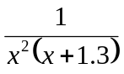 | 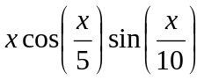 | 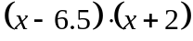 | Левых прямоугольников
8 | 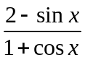 | 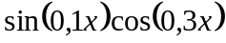 | 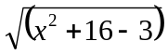 | Правых прямоугольников
9 | 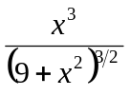 | 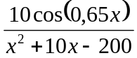 | 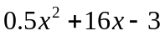 | Центральных прямоугольников
10 | 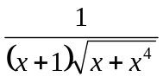 | 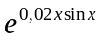 | 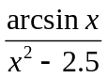 | Трапеций
11 | 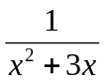 | 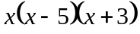 | 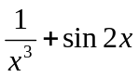 | Симпсона (парабол)
12 | 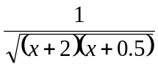 | 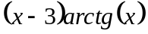 | 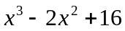 | Ньютона (правило 3/8)
13 | 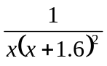 | 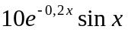 | 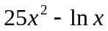 | Левых прямоугольников
14 | 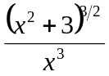 | 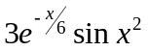 | 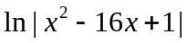 | Правых прямоугольников
15 | 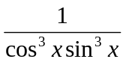 | 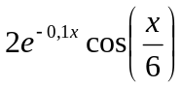 | 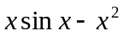 | Центральных прямоугольников
16 | 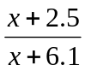 | 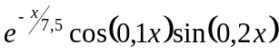 | 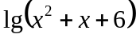 | Трапеций
17 | 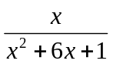 | 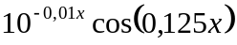 | 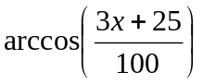 | Симпсона (парабол)
18 | 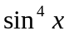 | 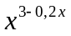 | 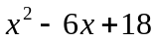 | Ньютона (правило 3/8)
19 | 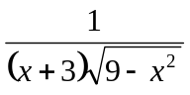 | 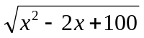 | 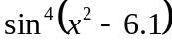 | Левых прямоугольников
20 | 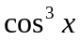 | 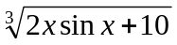 | 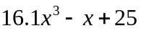 | Правых прямоугольников
21 | 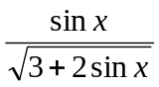 | 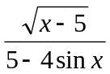 | 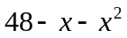 | Центральных прямоугольников
22 | 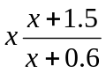 | 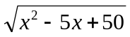 | 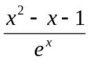 | Трапеций
23 | 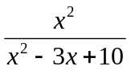 | 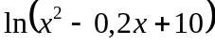 | 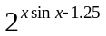 | Симпсона (парабол)
24 | 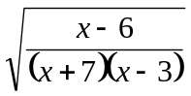 | 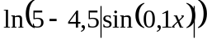 | 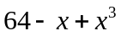 | Ньютона (правило 3/8)
25 | 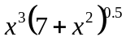 | 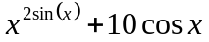 | 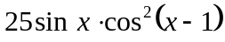 | Правых прямоугольников
26 | 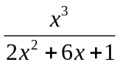 | 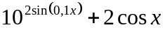 | 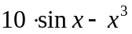 | Центральных прямоугольников
27 | 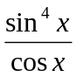 | 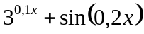 | 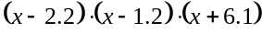 | Трапеций
28 | 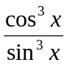 | 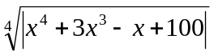 | 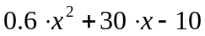 | Симпсона (парабол)
29 | 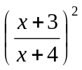 | 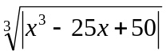 | 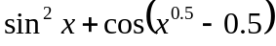 | Ньютона (правило 3/8)
30 | 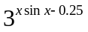 | 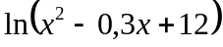 | 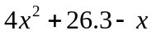 | Трапеций

Вопросы для подготовки к защите работы

по использованию средств языка программирования и численных методов в программировании с использованием подпрограмм

- Структура, объявление и вызов функции.
- Вычисление определенного интеграла методом левых прямоугольников.
- Механизм передачи параметров в подпрограмму.
- Вычисление определенного интеграла методом правых прямоугольников.
- Передача параметров-массивов в функцию.
- Вычисление определенного интеграла методом центральных прямоугольников.
- Передача двумерных массивов в функцию.
- Вычисление определенного интеграла методом трапеций.
- Передача функций в качестве параметров.
- Вычисление определенного интеграла методом Симпсона.
- Вычисление определенного интеграла методом Ньютона (правило 3/8).
- Передача параметров-массивов в функцию.
- Передача двумерных массивов в функцию.
- Механизм передачи параметров в подпрограмму.

